Ankieta dla nauczyciela

2018

Przedmiot/przedmioty: ………………………………………………………………………………………………………………………

Poziom nauczania (szkoła podstawowa, kl. gimnazjalne, szkoła ponadpodstawowa):
……………………………………………………………………………………………………………………………………………………………

Dyspozycyjność (godziny, od-do):
Korepetycje w trakcie roku szkolnego (listopad-czerwiec)
Poniedziałek
Wtorek
Środa
Czwartek
Piątek
W roku szkolnym korepetycje muszą odbywać się w godzinach popołudniowych,
z uwagi na zajęcia szkolne

Uwagi dotyczące dyspozycyjności (planowane nieobecności itp.):
…………………………………………………………………………………………………………………………………………………………………………………………………………………………………………………………………………………………………………………………

Dane personalne:
Imię i nazwisko: ……………………………………………………………………………………………………………………………………
Ulica: ……………………………………………………………………………… nr domu: …………… nr mieszkania : …………….
Kod pocztowy ……………………………… Miejscowość: ……………………………………………………………………………….
Telefon kontaktowy: …………………………………………………………………………………………………………………………..
E – mail: ……………………………………………………………………………………………………………………………………………….
Informacje o podstawowym miejscu pracy:
Nazwa instytucji …………………………………………………………………………………………………………………………………..
Adres …………………………………………………………………………………………………………………………………………………..
Telefon ………………………………………………… E – mail ………………………………………………………………………………
Dodatkowe informacje:
Pracuję: ……………………………………………………………………………………………………………………………………………….
Uczę się: ……………………………………………………………………………………………………………………………………………..
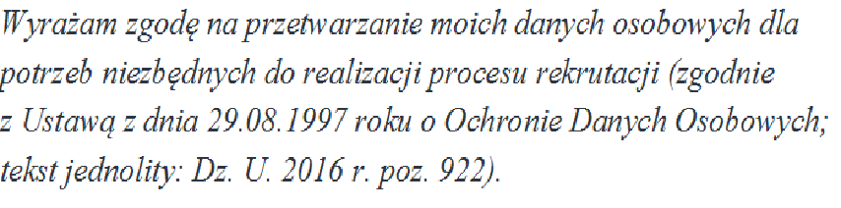
Inne …………………………………………………………………………………………………………………………………………………………………………………………………………………………………………………………………………………………………………………………

………………………………………………….
Data i podpis

